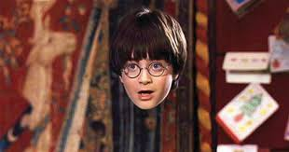

Activité : Comment rendre un objet invisible ?

**Schéma explicatif pour la baguette en verre dans l’huile**

**Schéma explicatif pour la baguette en verre dans l’eau**

**Travail à faire :**

Préparer une présentation de 5 minutes dans laquelle :

* Vous ferez la manipulation devant vos camarades
* Vous expliquerez la solution de ce tour de magie (vous ferez un schéma explicatif dans l’encadré ci-dessous dans lequel vous tracerez approximativement le trajet des rayons lumineux vers votre œil)

**Notice du tour de magie :**

* Plonger une baguette en verre dans de l’eau.
* Plonger **une autre** baguette en verre dans de l’huile
* Que constatez-vous ? ……………………………………………………………………………………………………………………………………..

**Notions abordées :**  Trajectoire des rayons, réfraction

14/12/2020

Chapitre 4 – La Lumière : propagation et spectres

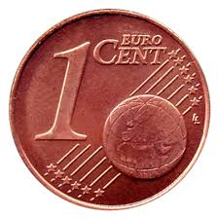

**Schéma explicatif** : trajet des rayons lumineux vers votre œil **avec l’eau**

**Schéma explicatif** : trajet des rayons lumineux **sans eau**

**Travail à faire :**

Préparer une présentation de 5 minutes dans laquelle :

* Vous ferez le tour de magie à vos camarades
* Vous expliquerez la solution de ce tour de magie (vous ferez 2 schémas explicatifs dans les encadrés ci-dessous dans lesquels vous tracerez approximativement le trajet de rayons lumineux vers votre œil)

**Notice du tour de magie :**

* Coller avec de la patafixe la pièce au fond du gobelet
* Placer votre tête au-dessus du gobelet de manière à voir la pièce
* Eloigner votre tête du gobelet jusqu’à ce que la pièce soit tout juste dissimulée derrière les parois du gobelet
* Garder votre tête à cette position et verser de l’eau dans le verre.
* Que constatez-vous ?...............................................................................................................................................................................

**Notions abordées :**  Trajectoire des rayons, réfraction

Activité : Petit tour de magie à 1 centime

Chapitre 4 – La Lumière : propagation et spectres

14/12/2020

13/11/2020